120decrirephoto4; décrivez cette photo en détail ;
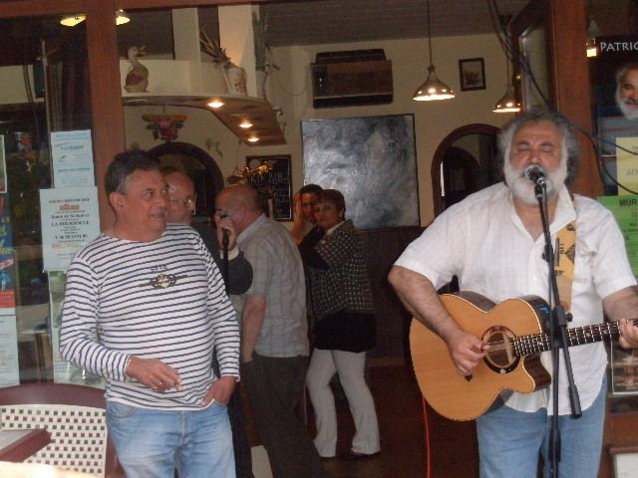
Présentez-nous ces gens ! On veut tout savoir sur eux !

